ESPOON JULKISTEN JA TEKNISTEN
ALOJEN TYÖNTEKIJÄT JHL RY
TOIMINTAKERTOMUS VUODELTA 2022
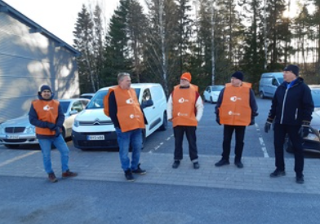
Kuvassa JHL-615 lakkovahdit Mikkelän tukikohdassa

ESPOON JULKISTEN JA TEKNISTEN
ALOJEN TYÖNTEKIJÄT JHL RY 615
TOIMINTAKERTOMUS VUODELTA 2022
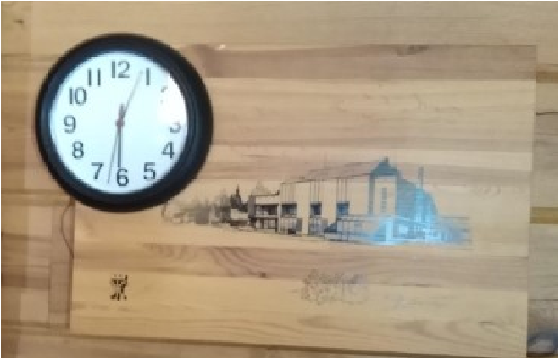

Sisällysluettelo

1. Yleistä
2. Jäsenistö ja jäsenkokoukset
3. Hallitus ja hallituksen kokoukset
4. Toimihenkilöt, työryhmät ja jaokset
5. Sopimustoiminta ja luottamusmiehet
6. Yhteistoiminta
7. Työsuojelu ja työhyvinvointi
8. Marjarinteen vapaa-ajan kiinteistö
9. Opinto ja vapaa-aika
10. Nuoriso ja kansainvälinen toiminta
11. Tiedotus
12. Yhteenveto
13. Hallituksen osallistuminen kokouksiin

14. Kokousajat

15. Luottamusmiehet

1. YLEISTÄ

Vuosi 2022 oli tapahtumarikas globaalisti, sekä myös yhdistysnäkökulmasta.
Pekingissä oli talviolympialaiset, joista Suomi sai kultaa miesten jääkiekosta.
Venäjä aloitti sodan Ukrainaa vastaan. Olkiluoto 3 kytkettiin Suomen sähköverkkoon.
JHL lakkoili nopeuttaakseen neuvotteluita ja saimmekin sitä kautta sopimusvoiton. Elon Musk osti Twitterin. Suomi voitti jääkiekon maailmanmestaruuskullan neljännen kerran historiassaan, ja ensimmäisen mitalinsa isäntämaana. Vanhempainvapaat uudistuivat Suomessa. Kalle Rovanperä voitti Uuden-Seelannin rallin ja varmisti rallin maailmanmestaruuden kaikkien aikojen nuorimpana kuljettajana. Maapallon väkiluku ylitti 8 miljardia. Länsimetron toinen vaihde avattiin liikenteelle.

2. JÄSENISTÖ JA JÄSENKOKOUKSET

Jäsenmäärämme on edelleen kasvussa. Jäsenmäärä oli vuoden 2022 loppuun mennessä 520. Ikärakenteesta sen verran, että ikääntymään päin ovat jäsenemme.

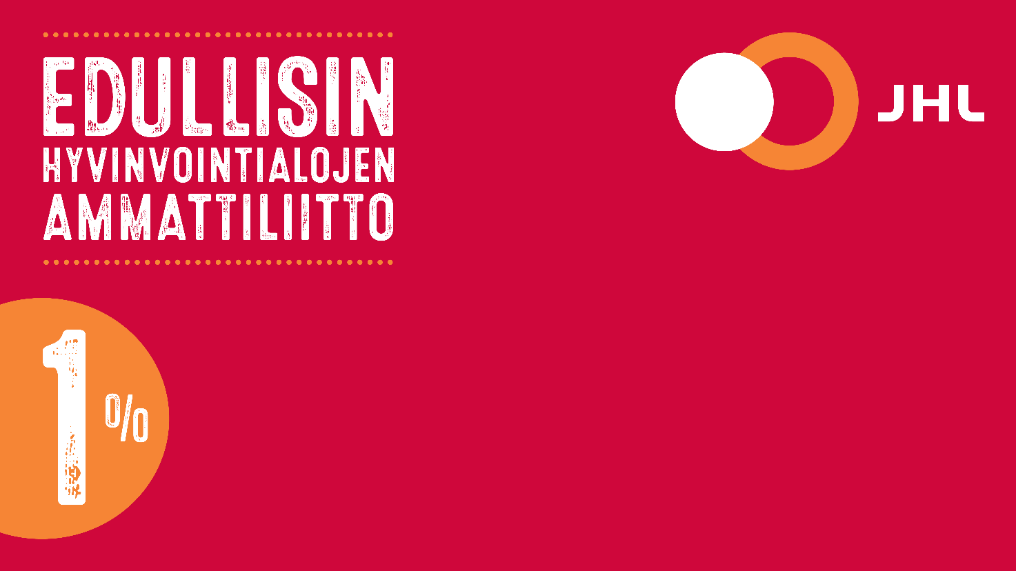

3. HALLITUS JA HALLITUKSEN KOKOUKSET

Yhdistyksen hallitukseen kuuluivat vuonna 2022 seuraavat jäsenet: Reino Leimola, puheenjohtaja
Otto Helpi, sihteeri, tiedottaja
Petteri Häkkänen, varapuheenjohtaja
Jari Asp
Petteri Häkkänen, vapaa-aikavastaava
Jaakko Kananen, taloudenhoitaja, jäsenasiainhoitaja
Juha Lindqvist, pääluottamusmies
Dimitri Saburin

Hallitus kokoontui toimintavuonna 11 kertaa. Kokoukset pidettiin pääsääntöisesti sähköposti– tai TEAMS-etäkokouksina.
Hallituksen jäsenten osallistumiskerrat kokouksiin sivulla 8.

4. TOIMIHENKILÖT, TYÖRYHMÄT JA JAOKSET

Taloustoimikunta
Taloustoimikunta hoitaa yhdistyksen juoksevat raha-asiat ja toimii kesäaikana ”sijaishallituksena” rutiiniasioissa.
Jäsenet: Juha Lindqvist, Reino Leimola, Jaakko Kananen ja Otto Helpi.

Opinto- ja vapaa-aikajaos Vapaa-aikavastaava Petteri Häkkänen
Opintosihteeri Otto Helpi
Jäsenet Jari Asp ja Dimitri Saburin.

Tiedotusjaos

Tiedotussihteeri Otto Helpi, jäsen Jari Asp
Kansainvälisten asioiden tiedottaja Otto Helpi
Nuorisotiedottaja Otto Helpi

Neuvotteluryhmä
Neuvotteluryhmä nimensä mukaisesti hallituksen ja luottamusmiesten tuella valmistelee ja käy paikalliset neuvottelut.
Vetäjä: Pääluottamusmies Juha Lindqvist, Jäsenet:
Puheenjohtaja Reino Leimola, taloudenhoitaja / jäsenasiainhoitaja Jaakko Kananen, varapuheenjohtaja Petteri Häkkänen.

Toiminnantarkastajat

Yhdistyksen toiminnantarkastajina toimivat Kai Liistokki ja Ahti Salomaa sekä varatoiminnantarkastajana Bjarne Bäckman.

5. SOPIMUSTOIMINTA JA LUOTTAMUSMIEHET

Pääluottamusmiehenä vuonna 2022 toimi Juha Lindqvist.
Varapääluottamusmiehenä vuonna 2022 toimi Reino Leimola.
Työpaikan tärkeimmät ja näkyvimmät yhdistyksen edustajat ovat luottamusmiehet.
Vuoden 2021 luottamusmiehet; katso sivu
9.
Työpaikkojen luottamusmiehet eivät koronatilanteen takia kokoontuneet yhteisiin palavereihin vuonna 2022.

6. YHTEISTOIMINTA
Yhdistys on tehnyt tärkeissä asioissa yhteistyötä JHL:n Espoon yhteisjärjestön ja muiden ammattijärjestöjen kanssa.
Kaupunkitekniikan keskuksen johtoryhmässä on edustajamme ollut Jari Asp. Infrapalvelujen laajassa johtoryhmässä Jaakko Kananen on edustanut yhdistystämme.

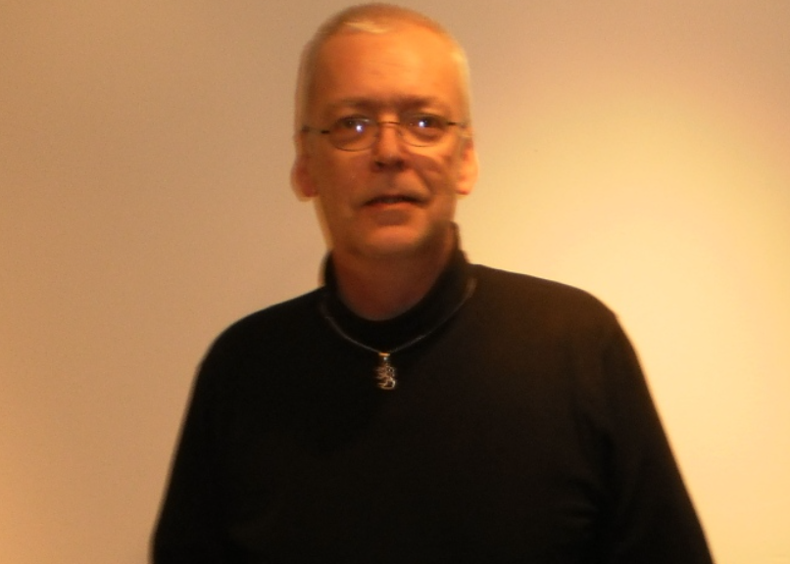
Kuvassa Espoon edunvalvonnan peruskivi pääluottamusmiehemme Juha Lindqvist
Teknisen lautakunnan henkilöstön varaedustajana on toiminut Jaakko Kananen.
Kaupungin henkilöstötoimikunnassa on toiminut pääluottamusmies Juha Lindqvist (henkilöstötoimikunnan varapuheenjohtaja), varalla Jaakko Kananen, ja tehtävänsä puolesta työsuojeluvaltuutettu Reino Leimola.
Teknisen ja ympäristötoimen henkilöstötoimikunnassa on toiminut Jaakko Kananen, Petteri Häkkänen ja tehtävänsä puolesta työsuojeluvaltuutetut Reino Leimola ja Otto Helpi.
Ehkä tärkein valtakunnallinen yhteistyöfoorumi - Tuntipalkkaisten teknisten alojen neuvottelupäivät - järjestettiin Tampereella. Siellä yhdistystämme olivat edustamassa Jari Asp ja Petteri Häkkänen.

7. TYÖSUOJELU / TYÖHYVINVOINTI
Yhdistyksen puheenjohtaja Reino Leimola ja sihteeri Otto Helpi ovat toimineet Kaupunkiympäristötoimen työsuojeluvaltuutettuina.
Työpaikoille on tehty tarkastuksia ja ongelmia on selvitelty tiiviisti. Uusia ohjeistuksia on valmisteltu ja työpaikkojen työsuojeluasiamiehille on järjestetty koulutusta. Työsuojeluasiamiehinä yhdistyksestämme ovat vuonna 2022 toimineet:
Kaisa Mieskonen
Jani Olander
Sonja Candela
Juha Paussu

Arto Tapaninen
Ramon Tolppola

Juhani Vertanen

8. MARJARINTEEN VAPAA-AJAN KIINTEISTÖ

Fantastinen Marjarinne saunoineen ja veneineen oli kesällä jäsenistöllämme käytössä. Marjarinteellä jäsenemme saavat viettää aikaa veloituksetta. Varaukset ja avaimet hoidettiin Mikkelän varikolta tai Virastopihalta.
Kattoremontti suunnitteilla vuodelle 2023.

9. OPINTO JA VAPAA-AIKA

Omaa kurssitoimintaa ei toimintavuonna järjestetty. Erityisesti aktiiveja kehotettiin hyödyntämään JHL-opiston kurssitarjontaa.

Vapaa-ajan matkoja ei järjestetty vähäisen halukkuuden vuoksi.

10. NUORISO- JA KANSAINVÄLINEN TOIMINTA

Yhdistyksen nuorisotoiminta, samoin kuin kansainvälinen toiminta, on toimintavuonna rajoittunut lähinnä alueellisista ja valtakunnallisista tapahtumista tiedottamiseen ja mm. SASK:n ja pääkaupunkiseudun JHL-nuorten mainostamiseen.
Näistä asioista vastannut Otto Helpi.

11. TIEDOTUS

Yhdistyksen tiedotus on toimintavuonna tapahtunut www– ja facebooksivujen kautta, sähköpostitse sekä työpaikkojen ilmoitustauluilla.
Kokouksista ja joistakin tapahtumista on lisäksi tiedotettu mahdollisuuksien mukaan Motiivilehdessä sekä liiton sähköisellä ilmoitustaululla.

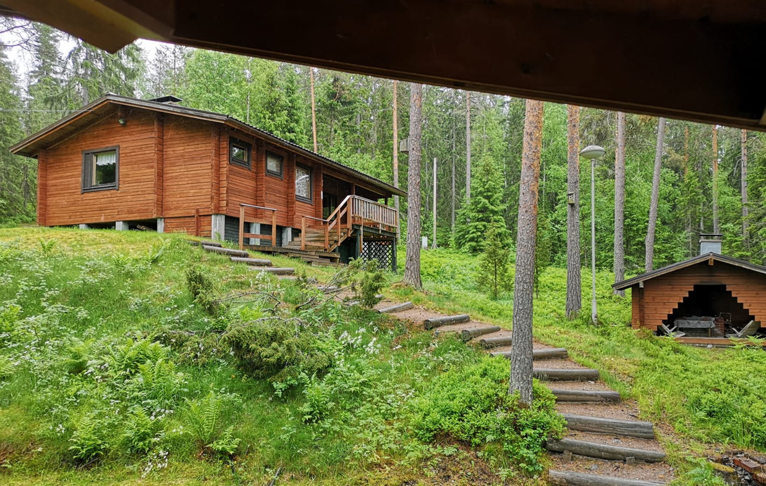
Kuvassa yhdistyksen vapaa-ajan asunto Marjarinne

12. YHTEENVETO

Kulunut vuosi oli koronan takia edelleen haastava. Koronarajoitukset vaikuttivat kaikkeen toimintaan niin vapaa-ajalla kuin töissäkin. Yhdistyksemme selvisi kuitenkin kohtalaisen hyvin ongelmista, vaikka jotkut suunnitellut tapahtumat jouduttiin jopa perumaan.
Tiukasta taloustilanteesta huolimatta pysyimme hyvin talousarvion kehyksessä.
Voidaan sanoa, että käytettävissä oleviin henkilö– ja taloudellisiin resursseihin sekä poikkeusoloihin nähden onnistuimme kuluneena vuonna toiminnassamme enemmän kuin hyvin!

Auringonlasku 27, heinäkuuta
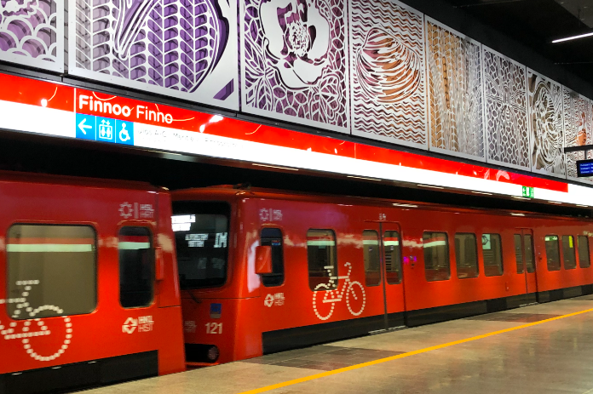

Kuvassa kaunis Finnoon metroasema

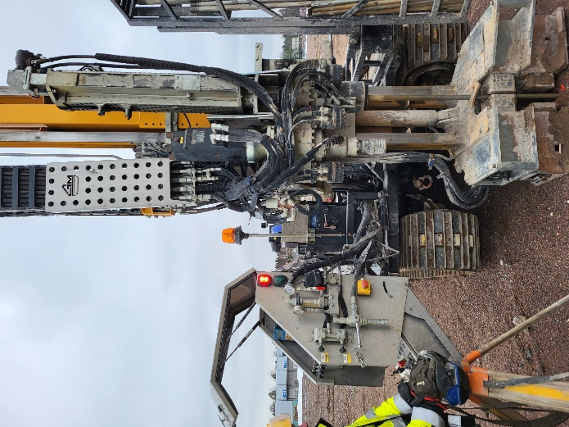
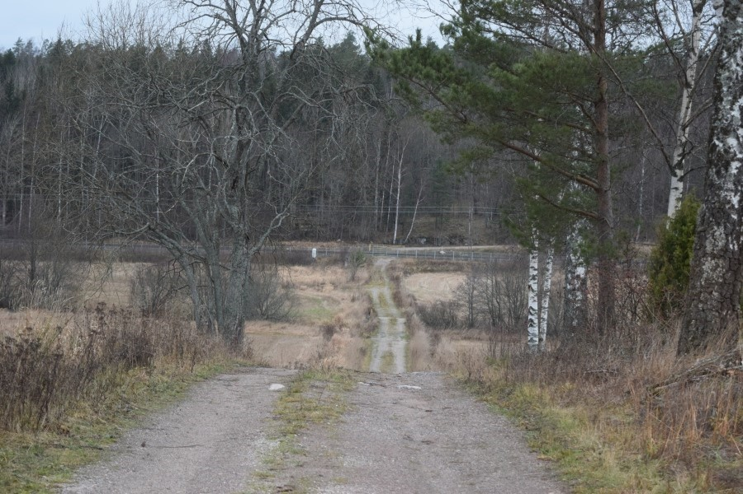
Joulukuun alkupäivinä ei lumesta ollut vielä tietoakaan. Kuva Vanha Vanttilantie (ent. Bensulsin tasoristeys) Kauklahdessa.

Geotekniikan työmaa
13. OSALLITUMINEN HALLITUKSEN KOKOUKSIIN 2022:
Osanottajat:
Leimola kertaa 11
Asp kertaa 10
Helpi kertaa 11
Häkkänen kertaa 10
Kananen kertaa 11
Lindqvist kertaa 11
Saburin kertaa 9

14. KOKOUSAJAT
Kokousajat: 2022
18.01
15.02
22.03
26.04
28.04 kevätkokous
31.5
30.8
27.9
25.10

03.11 syyskokous
20.12

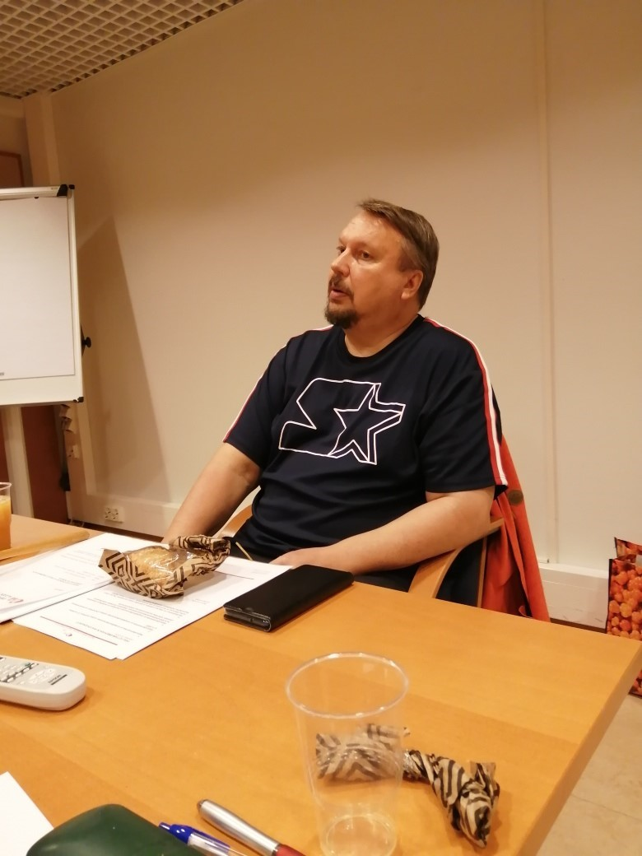
Yhdistyksen puheenjohtaja Reino Leimola

15. Luottamusmiehet

Luottamusmiehet 2022

Jari Asp
Pohjoinen katukunnossapito
Dimitri Saburin
Eteläinen katukunnossapito
Sami Palomaa
Merkintäyksikkö

Jaakko Kananen
Läntinen viherkunnossapito
Petteri Häkkänen
Luonnonhoito
Sami Lehtonen
Geotekniikka/Kaupunkimittaus
Juhani Vertanen
Korjausrakentaminen/Tilapalvelut

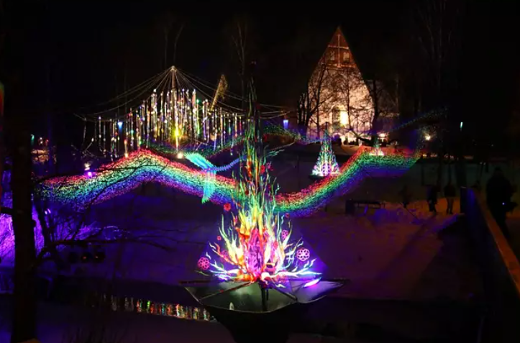
Valotaideteos Rainbow River Kirkkojärvenpuisto

JHL 615
YLI 70-VUOTTA
EDUNVALVONTAA JA PAREMPAA TYÖELÄMÄÄ

